武清区北京昌钇天诚建设工程有限公司“6·3”一般起重伤害事故调查报告
来源：天津市武清区应急管理局 天津市武清区应急管理局·事故调查报告
原文链接：https://www.tjwq.gov.cn/zwgk/zfxxgk/wbj2/qyjj1/fdzdgknr22/zdmsxx22/aqsc22/202212/t20221216_6057910.html
发布时间：2022-12-16 抓取时间：2026-10-23

2022年6月3日13时50分许，在武清区开发区发生一起起重伤害事故致一人死亡。事故直接经济损失约165万元（不含事故罚款）。
依据《中华人民共和国安全生产法》《生产安全事故报告和调查处理条例》（国务院令第493号）和《天津市安全生产条例》等法律法规，成立了由区应急管理局、公安武清分局、区住房和建设委员会、区总工会等部门组成的北京昌钇天诚建设工程有限公司“6·3”一般起重伤害事故调查组（以下简称事故调查组），开展事故调查分析工作，并邀请北京市门头沟区政府派人参加调查。
事故调查组按照“四不放过”和“科学严谨、依法依规、实事求是、注重实效”的原则，通过现场勘查、调查取证和综合分析，查明了事故发生的经过、原因、人员伤亡和直接经济损失情况，认定了事故性质和责任，提出了对有关责任人员和责任单位的处理建议，并针对事故原因及暴露出的问题，提出了事故防范及整改措施建议。
一、基本情况
（一）项目分发包情况
中建三局集团有限公司与北京昌钇天诚建设工程有限公司，于2021年12月29日签订了《粗装修专业分包合同》，约定由北京昌钇天诚公司专业分包粗装修工程，包括刮腻子、打地坪、抹灰、屋面挂瓦等工作。计划开完工日期：2022年4月10日至2022年9月30日。
（二）项目单位概况
1.总包单位：中建三局集团有限公司，成立于2003年12月29日，法定代表人：陈某国，注册资本：1500000万元。经营范围：各类建筑工程总承包、施工、咨询、建筑技术开发与转让、机械设备租赁、路桥建设，建筑工程、人防工程设计，商品混凝土的生产和批发；园林绿化工程；爆破作业设计施工（四级，有效期至2022年8月21日）；建筑材料（设备）销售；机电设备销售；污水处理设备销售及环保设备销售。具有建筑总承包特级资质。
2.专业分包单位：北京昌钇天诚建设工程有限公司，成立于2019年09月25日，注册地位于北京市门头沟区王平镇王平大街东路18号-WP533(集群注册)，法定代表人为周某春。注册资本：5000万元。经营范围包括施工总承包；专业承包；具有北京市住房和城乡建设委员会颁发的建筑装修装饰工程专业承包贰级资质和《安全生产许可证》。
（三）汽车起重机信息
汽车起重机车牌号为：津CAxxxx，规格型号：ZLJ5423JQZ55V，最大安装幅度起重量/额定起重量：55t,最大起重力矩：960KNm,最大起升高度：45m，最长安装主臂：45m，起升速度：125m/min，回转运行速度：2.5r/min。
2021年8月4日，天津市特种设备检测中心检验合格，有效期至2022年8月3日。
二、事故经过及应急救援情况
（一）事故经过
北京昌钇天诚建设工程有限公司在粗装修时，为了施工方便，破坏了部分房顶墙面，需用砌块进行填补，于是从滨州达通环保科技有限公司购置了1680块蒸压加气混凝土砌块（60cm*24cm*20cm）。2022年5月27日，砌块进场验收后，成捆堆放在托盘上（每捆共60块，长宽高均为1.2m，总重量约300公斤），横向由两根塑料包装条绑定，放置于楼前。（图1）
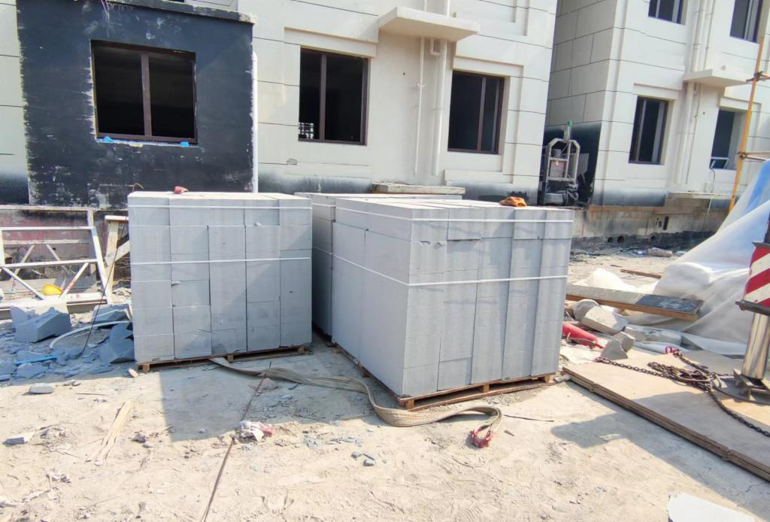
图1 成捆堆放的砌块
2022年6月2日，北京昌钇天诚建设工程有限公司向天津市华力达机械设备租赁有限公司租赁一台汽车起重机，用来向楼顶吊运砌块。
2022年6月3日6时许，汽车起重机进场验收，翟某峰、王某忠、翟某伟、翟某军等4名工人来到住宅洋房35号楼处，配合汽车起重机使用料斗向楼顶吊运砌块。翟某峰、王某忠二人在楼下负责向料斗内堆放砌块，待装满之后，汽车起重机起吊，吊至楼顶高度时，由翟某伟使用对讲机与司机沟通，指挥司机转动汽车起重机吊臂将料斗停放在相应位置，之后由翟某伟、翟某军二人在楼顶负责从料斗内向外搬卸砌块。
13时，翟某峰、王某忠、翟某伟、翟某军等4人连同汽车起重机转移至住宅洋房33号楼（檐高24米），翟某峰与王某忠在楼下使用帆布吊带绑定托盘和砌块，整捆向上吊运砌块。仍由翟某伟、翟某军在楼顶负责指挥司机停放位置和卸砌块。
13时48分左右，翟某峰、王某忠二人绑定好住宅洋房33号楼前第5捆砌块后，汽车起重机开始向楼顶吊运，吊运过程中，吊带受力偏心产生滑移，固定砖块的塑料包装条崩开，部分砌块从高空掉落。此时翟某峰、王某忠二人在楼下正使用吊带绑定第6捆砌块，翟某峰听到司机喊声后，抬头向上观察，躲闪不及被掉落的砌块砸中头部右前额，当场昏迷，现场工人将其送至武清区人民医院，经抢救无效宣布死亡。
三、事故造成的人员伤亡情况及直接经济损失
此次事故造成一人死亡。死者：翟某峰，男，54岁，身份证号：4102231967XXXXXX18，户籍：河南尉氏县人。
根据《企业职工伤亡事故经济损失统计标准》（GB6721-1986）有关规定，事故直接经济损失约165万元（不含事故罚款）。
四、事故技术原因分析及事故性质
（一）技术分析
经技术专家现场勘查，综合分析：汽车起重机在进行吊装作业时，未采用牢固式吊篮的安全载物方法，而是在底盘上堆放砌块方式，使用两个帆布索具兜挂底盘处进行吊运，形成了非固定吊点，在吊运过程中，由于荷载对索具的作用不同，其中一个帆布索具受力偏心产生滑移，瞬间导致用于固定砌块的塑料带绷断，造成部分砌块从高空坠落。
（二）直接原因
翟某峰违规进入已吊起的砌块下面作业，听到司机喊声后，抬头向上观察，导致安全帽失去安全保护作用，被掉落的砌块砸中头部右前额，是事故的直接原因。
（三）间接原因
北京昌钇天诚建设工程有限公司，施工现场安全管理不到位，吊装作业未安排专人在现场负责统一指挥和监督；安排不具备建筑施工特种作业操作资格证人员（建筑起重信号司索工资格证）进行绑扎、指挥作业；吊运砌块时，未采用牢固式吊篮的安全载物方法；安全事故隐患排查不到位，未能采取有效的管理和技术措施，及时发现并消除员工违规作业。
（三）事故性质
经调查组认定，北京昌钇天诚建设工程有限公司“6·3”一般物体打击事故为一起生产安全责任事故。
五、对事故有关责任人员和单位的处理意见
（一）对有关人员的处理意见
1.翟某峰，系北京昌钇天诚建设工程有限公司员工，进入被吊起砌块的下方作业，违反了《建筑施工起重吊装工程安全技术规范》（JGJ276-2012）第3.0.23规定：“严禁在已吊起的构件下面或起重臂下旋转范围内作业或行走”，被掉落的砌块砸中，是事故的直接责任人，鉴于已于事故中丧生，建议免于追究其责任。
2.周某春，系北京昌钇天诚建设工程有限公司法定代表人，未能认真督促员工落实相关安全管理制度，未能督促、检查本单位的安全生产工作，及时消除施工作业的事故隐患，违反了《中华人民共和国安全生产法》第二十一条第一款第（五）项的规定“组织建立并落实安全风险分级管控和隐患排查治理双重预防工作机制，督促、检查本单位的安全生产工作，及时消除生产安全事故隐患”；对事故负有主要领导责任，依据《中华人民共和国安全生产法》第九十五条第一款（一）项：“生产经营单位的主要负责人未履行本法规定的安全生产管理职责，导致发生生产安全事故的，由应急管理部门依照下列规定处以罚款:（一）发生一般事故的，处上一年年收入百分之四十的罚款”，建议由武清区应急管理局给予其上年年收入百分之四十的罚款，共计1.824万元。
3.赵某，系中建三局集团有限公司项目经理，安全管理有疏漏，对分包单位现场施工作业督促检查不到位，对事故负有领导责任，建议由中建三局集团有限公司依据公司相关管理规定给予其相应处理，处理结果报武清区应急管理局。
4.程某勤，系中建三局集团有限公司执行经理，未能有效督促指导现场巡查检查，不积极配合事故调查，对事故负有领导责任，建议由中建三局集团有限公司依据公司相关管理规定从重处理，处理结果报武清区应急管理局。
（二）对有关单位的处理意见
1.北京昌钇天诚建设工程有限公司，未严格落实安全生产主体责任，未按照规定使用吊笼吊运易散落的砌块；现场特种作业人员未取得相应资格上岗作业；未安排专人在现场负责统一指挥和监督吊装作业；隐患排查不到位，对吊装作业过程中的隐患问题未能及时发现并消除；违反了《建筑机械使用安全技术规范》（JGJ33-2012）第4.1.19条规定：“起吊重物应绑扎平稳、牢固，不得在重物上再堆放或悬挂零星物件。易散落物件应使用吊笼吊运。”、《中华人民共和国安全生产法》第三十条：“生产经营单位的特种作业人员必须按照国家有关规定经专门的安全作业培训，取得相应资格，方可上岗作业。”、《天津市安全生产条例》第二十七条第一款第（二）项：“生产经营单位进行爆破、动火、吊装、建筑物拆除、高空悬挂、土方开挖、管线疏浚、有限空间作业以及国家规定的其他危险作业，应当遵守下列规定：(二)配备相应的安全设施，采取安全防范措施，确定专人现场统一指挥和监督。”及《中华人民共和国安全生产法》第四十一条第二款：“生产经营单位应当建立健全并落实生产安全事故隐患排查治理制度，采取技术、管理措施，及时发现并消除事故隐患。”的规定，对事故发生负有责任。依据《中华人民共和国安全生产法》第一百一十四条第一款第一项规定：“发生生产安全事故，对负有责任的生产经营单位除要求其依法承担相应的赔偿责任外，由应急管理部门依照下列规定处以罚款：（一）发生一般事故的，处三十万元以上一百万元以下的罚款”，建议由武清区应急管理局给予其38万元的罚款。
2.武清区住房和建设委员会，未能严格落实“管行业必须管安全”的理念，督促检查施工单位事故隐患不实不细，建议由区安委会负责人对其单位负责人进行警示约谈。
3.武清区开发区，作为属地监管单位，未能深入检查施工企业存在的问题，督促排查事故隐患不到位，建议由区安委会负责人对其单位负责人进行警示约谈。
六、防范措施建议
（一）北京昌钇天诚建设工程有限公司，要深刻汲取此次事故教训，严格落实企业安全生产主体责任，加强作业现场的管理，针对特种作业人员持证上岗情况开展专项检查；严格按照相关标准规范规定，加强对吊装作业的管理，坚决杜绝违章和冒险作业行为，尤其是重要工序和节点，指派技术安全人员进行管理；加强施工现场安全隐患排查检查，及时纠正违章作业行为，防止类似事故再次发生。
（二）中建三局集团有限公司，要认真汲取事故教训，严格落实安全管理制度，加强对分包单位的安全监管，制定和完善相应隐患排查制度，积极开展风险辨识和隐患排查，加大巡查检查，及时发现并消除作业现场存在的安全隐患，将事故隐患消除在萌芽中。
（三）武清区住建委要深刻汲取此次事故教训，举一反三，强化“管行业必须管安全”的安全理念，加强行业监督管理，针对事故暴露出的问题，在全区范围内开展警示教育；督促施工单位落实安全生产主体责任，强化执法检查，严厉打击违法违规行为；要加强对吊装作业、高空作业等危险作业的安全监管，加强施工企业安全教育培训，提高施工单位人员的安全意识，防止发生类似事故。
（四）武清区开发区要深刻汲取此次事故教训，举一反三，高度重视安全生产工作，牢固树立红线意识、底线思维，严格落实安全生产“党政同责、一岗双责”，层层压实责任，抓实抓细安全生产工作。深入排查各行业、各领域、各环节安全生产隐患，强化安全监管职责，督促辖区内各企业制定并落实各项规章制度，牢牢守住安全生产底线，切实维护人民群众生命财产安全，确保辖区安全稳定。

